Participación en Convocatoria

Realización del caso de Uso PCN7

Version 1.0

Revisión Historica

|  |  |  |  |
| --- | --- | --- | --- |
| **Date** | **Version** | **Description** | **Author** |
| 05-Septiembre-2014 | 1.0 | Creación de la plantilla | Julian David Serna Echeverri |
| 06-Septiembre-2014 | 1.1 | Descripción de la realización del Casosde Uso | Julian David Serna Echeverri |
| 07-Septiembre-2014 | 1.2 | Agregación de los diagramas de secuencia, colaboración. | Erica Reyes Julian David Serna |
| 07-septiembre-2014 | 1.3 | Revision de la plantilla | Erica Reyes  Julian Serna |

Tabla de Contenidos

1. Introduction 4

1.1 Propósito 4

2. Caso de Uso PCN07: Consultar Postulaciones a Convocatoria 5

2.1 Descripción Breve: 5

2.2 Flujo Básico de Eventos 5

2.3 Flujos Alternativos 6

2.4 Diagramas de Interacción 7

2.4.1 Diagrama de Secuencia 7

2.4.2 Diagrama de Colaboración 9

2.4.3 Diagrama de clases 9

Realización del Caso-Uso PCN7

# Introduction

En el siguiente documento se describe toda la información, descripción, flujos de eventos, flujos alternos, Diagramas de interacción del caso de uso de consultar postulaciones a Convocatoria.

**Propósito**

El propósito de este documento es mostrar la realización del caso de uso del módulo participación en convocatoria, para luego poderlos implementar de una formas más fácil.

# Caso de Uso PCN07: Consultar Postulaciones a Convocatoria y/o Servicios

## Descripción Breve:

Permite a un Usuario de la Comunidad Colciencias (Investigador, Grupo y/o Organización) consultar las Postulaciones que ha realizado a las distintas convocatorias y servicios institucionales de Colciencias.

## Flujo Básico de Eventos

### El actor selecciona la opción Mis Postulaciones.

### . El sistema consulta y muestra en pantalla las postulaciones que ha realizado el actor, mostrando para cada postulación las opciones:

#### Identificador de la Convocatoria o Servicio.

#### Nombre de la Convocatoria o Servicio.

#### Identificador o número de radicado de la participación

#### Nombre de referencia de la participación

#### Opción Consultar

#### Opción Modificar (Cuando la convocatoria aún se encuentra vigente y el actor aún no se haya postulado) [A1].

#### Opción Visible Imprimible

### El actor selecciona la opción consultar [A2].

### El sistema carga la información de la postulación a la convocatoria/Servicio y la muestra en pantalla en modo lectura conformada por:

* Generalidades de la Convocatoria/Servicio
* Partes del Proyecto
* Rubros Diligenciados (Si Aplica)
* Roles que Participan (Si Aplica)
* Anexos Adjuntos.

## Flujos Alternativos

[A1] Modificar

1. Cuando el usuario presiona la opción modificar, el sistema carga la convocatoria seleccionada y continúa la ejecución del caso de uso **PCN02: Postular a Convocatoria - Servicio**.

[A2] Vista Imprimible

1. Cuando el usuario presiona la opción Vista Imprimible, continua la ejecución del caso de uso **REP06: Consultar e imprimir información proyectos**.

## Diagramas de Interacción

### Diagrama de Secuencia

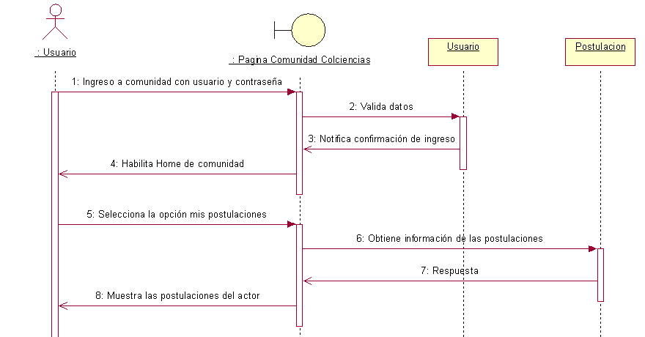

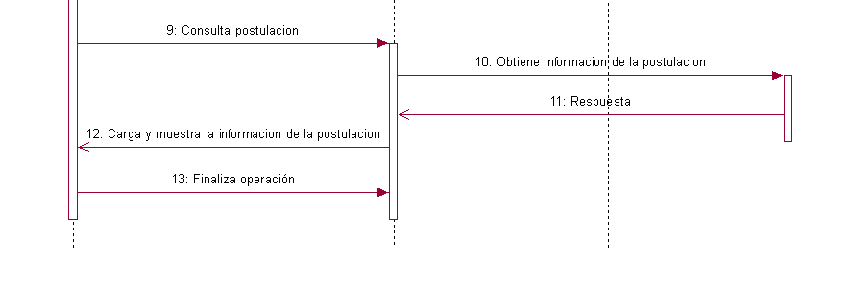

### Diagrama de Colaboración

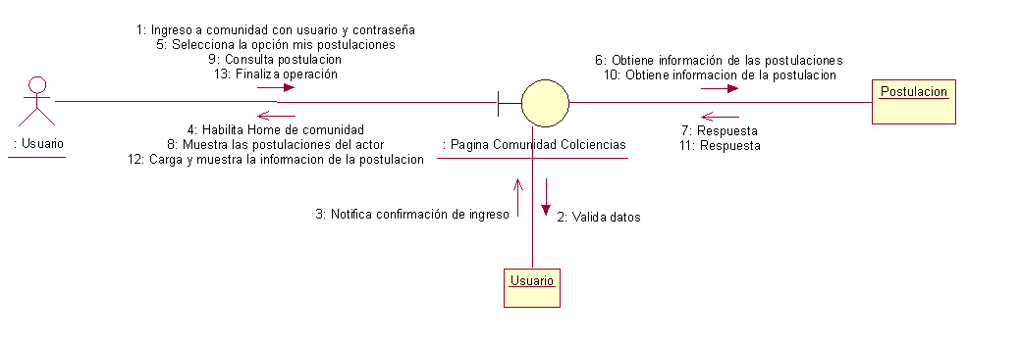

### Diagrama de clase

